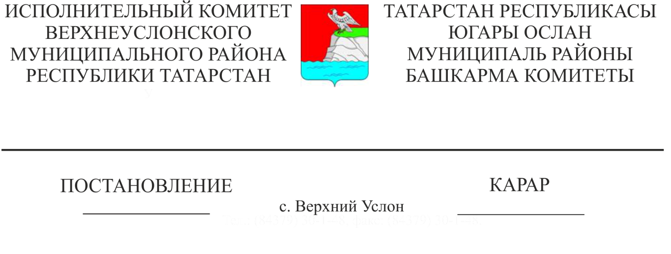

«Җылылык белән тәэмин итүче һәм җылылык челтәре оешмаларының 2022-2023 елның җылыту чорына әзерлеге турында» 2022 елның 08 июнендәге 553 номерлы карарына үзгәрешләр кертү хакында

Татарстан Республикасы Югары Ослан муниципаль районы Башкарма комитеты

КАРАР БИРӘ:

«Җылылык белән тәэмин итүче һәм җылылык челтәре оешмаларының 2022-2023 елгы ягу чорына әзерлеге турында» Югары Ослан муниципаль районы Башкарма комитетының 2022 елның 08 июнендәге 553 номерлы карарына түбәндәге үзгәрешләрне кертергә:

1. Югары Ослан муниципаль районы Башкарма комитетының «2022 елның 31 октябрендәге 1317 номерлы «Җылылык белән тәэмин итүче һәм җылылык челтәрләре оешмаларының 2022 елгы ягу чорына әзерлеге турында» 2 2022 елның 08 июнендәге 553 номерлы карарына үзгәрешләр кертү хакында» карарын үз көчен югалткан дип танырга
2. 3нче кушымтаны яңа редакциядә расларга.

Башкарма комитет Җитәкчесе И.И. Шакиров

Әзерләде һәм бастырды

Макарова А. И.

Башкарма комитет җитәкчесенең

________2022 ел №________ карарына

3 кушымта

Югары Ослан муниципаль районы буенча 2022-2023 елгы җылылык чорында эшләүгә әзерлек буенча тикшерелә торган җылылык белән тәэмин итүче һәм җылылык челтәрләре оешмалары исемлеге

|  |  |  |  |
| --- | --- | --- | --- |
| № т/б | Исеме | Адресы | Дата |
| 1 | «Таткоммунэнерго» РПО АҖ  Югары Ослан энергорайоны | Югары Ослан ав., Чехов ур., 11 й. | 08.06.2022-07.11.2022 |
| 2 | «ФЕНИКС» ҖЧҖ | Казан шәһәре, Журналистлар ур., 2 А йорт, 406 Б,406 В. | 08.06.2022-07.11.2022 |
| 3 | «Газпром трансгаз Казан» ҖЧҖ | Казан шәһәре, Гадел Кутуй ур., 41 й. | 08.06.2022-07.11.2022 |